bash sendo padrão.
$ - bash (abre novo contexto de execução)
$ - ps (ver processos)

Variáveis de Ambiente Locais/Globais

$ - teste=teste (somente o bash atual irá ler)
$ - echo $teste (para acessar conteúdo da variável)
$ - export teste (para deixar disponível a outros processos de bash)
$ - unset teste (para eliminar a variável)

Arrays

$ - testearray=(laranja morango acerola abacaxi) (define array)
$ - echo $testearray (mostra priemira posicao por padrao
$ - echo ${testearray[2]} (mostra indice)
$ - echo ${testearray[*]} (mostra todos elementos)

$ - testearray[2]=banana (faz atribuição ao índice 2)
$ - unset testearray[2] (retira elemento da posição 2)
$ - meuarray=(a b c) (define um novo array)
$ - meuarray[3] (cria um novo elemento na ultima posição)

Alias

$ - alias (mostra aliases criados para atalhos)
$ - alias lsl=’ls -l’ (cria um atalho para ls -l)

Funções

$ - palavra(){
cd /home/bento/
echo ‘Linha acrescentada’ >> teste_func
}

Função que adiciona o texto ‘Linha acrescentada’ ao fim do arquivo texto.

$ - typeset -f (mostra funções definidas)

## Lembrando que as definições são temporárias, por isso precisa de arquivos de configuração para os ambientes

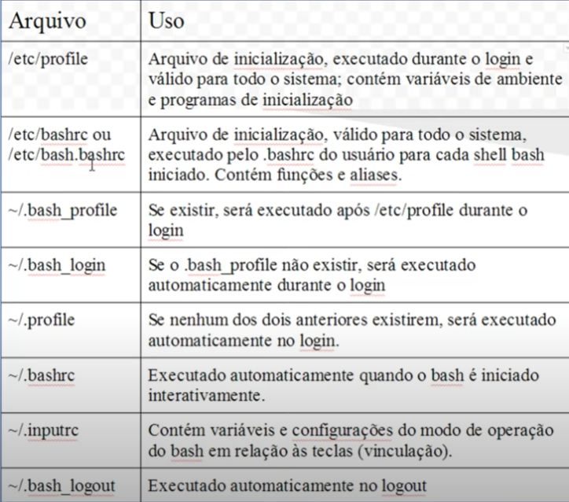

Arquivos Scripts
arquivo.sh
#!/bin/bash
# Script do bash
cd /
ls -l
echo Texto
ls

$ - ./arquivo.sh (caminho completo, caso não esteja na variável PATH)

arquivo2.sh
#!/bin/bash
# informações sobre o usuário:
echo “Usuário: $USER”
echo “Diretório home: $HOME”
echo “UID do usuário: $UID”
idade=30
nome=”Bento”
echo “O $nome tem $idade anos de idade”

Expressão para Variáveis
$ - dia=`date`
$ - echo “A data é $dia”

Script para copiar
#!/bin/bash
# Copiar a listagem de um diretório para arquivos únicos, de acordo com data e hora
arq=`date +%d%m%y%H%M`
ls -la /home/bento > log.$arq

Redirecionamento de entrada e Saída

$ - ls > arq.txt (sobrescreve o arquivo caso existe)
$ - date >> arq.txt (acrescenta ao fim do arquivo, caso exista)

$ - wc < arq.txt (traz o conteúdo do arquivo para a entrada do comando wc)
$ - wc << EOF (marcacao de entrada inline)
> linha de texto 1
> linha de texto 2
EOF

Fazendo cálculos com o Bash

$ - var1=$[2 + 6]
echo $var1
var2=$[$var1 * 2]
echo $var2

via arquivo script
scriptcalculo.sh
#!/bin/bash
# Calculo simples (bash só trabalha com números inteiros)
# A calculadora do Bash bc permite flutuantes e muitos outros recursos.

var1=10
var2=5
var3=2
var4=$[$var1 * ($var2 - $var3)]
echo “O resultado do cálculo é $var4”

$ - chmod 755 scriptcalculo.sh

Status de saída de Comandos
$ - ls
$ - echo $? (verifica o status de saida do comando anterior) - com êxito, então resultado igual a 0
$ - lxy
$ - echo $? (com erro, número positivo grande)

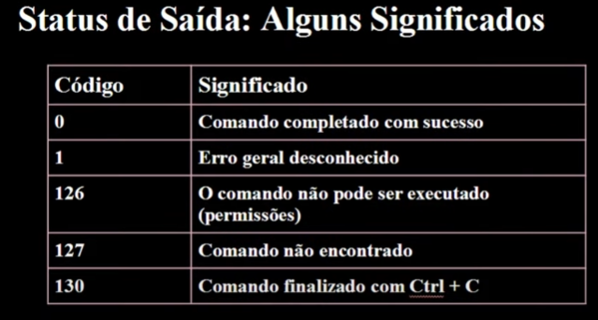

$ - exit 6 (especifica que a saída foi 6)
$ - echo $? (saida 6)

Estrutura de decisão condicional if then else

Sintexe
if comando (é a saida de um comando que é usada na condição)
then
comandos
fi

ou
if comando; then
comandos
fi
-------------------------------------------------------------------------------
if cd / (se igual a zero)
then
echo “Diretório raiz encontrado!”
fi

if comando
then
comandos
else
outros comandos
fi

--------------- Condicional composto
#!/bin/bash
# teste condicional composto
if ls /home/bento/test
then
echo “diretorio teste encontrado”
else
echo “diretorio teste não encontrado”
fi

--------------- Condicionais aninhadas

if comando1
then
comandos
elif comando2
then
comandos2
elif comando3
then
comandos3
else
comandos-else
fi

------------------------------------------------------------------
O comando test: verifica se é verdadeiro… se sim, retorna 0

if test condição
then
comandos
fi
------------------------------

if [ condição ] (test é executado de forma implícita)
then
comandos
fi
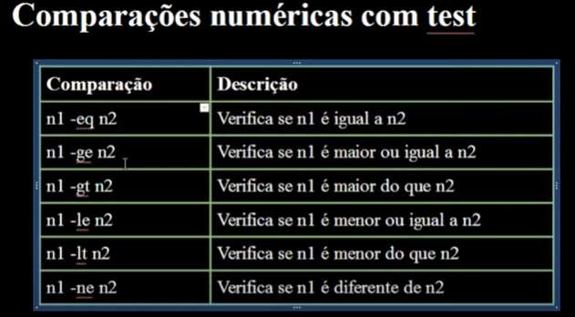

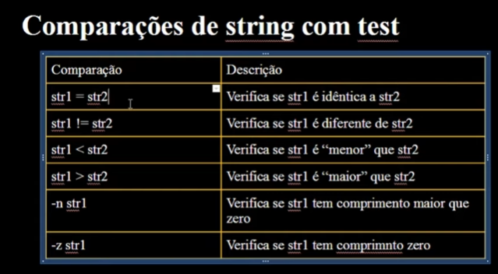

Comparações entre arquivos

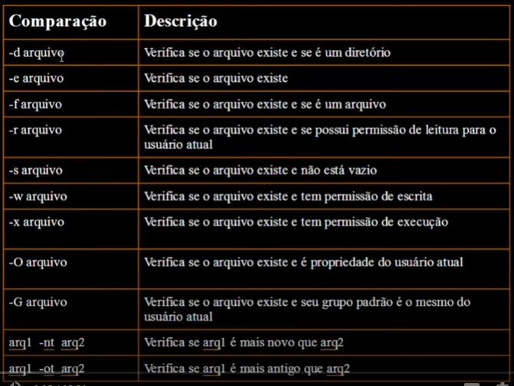

Funções em Shell scripting

function nome_funcao{
comandos da funcao
}

nome_funcao(){
comandos da funcao
}

